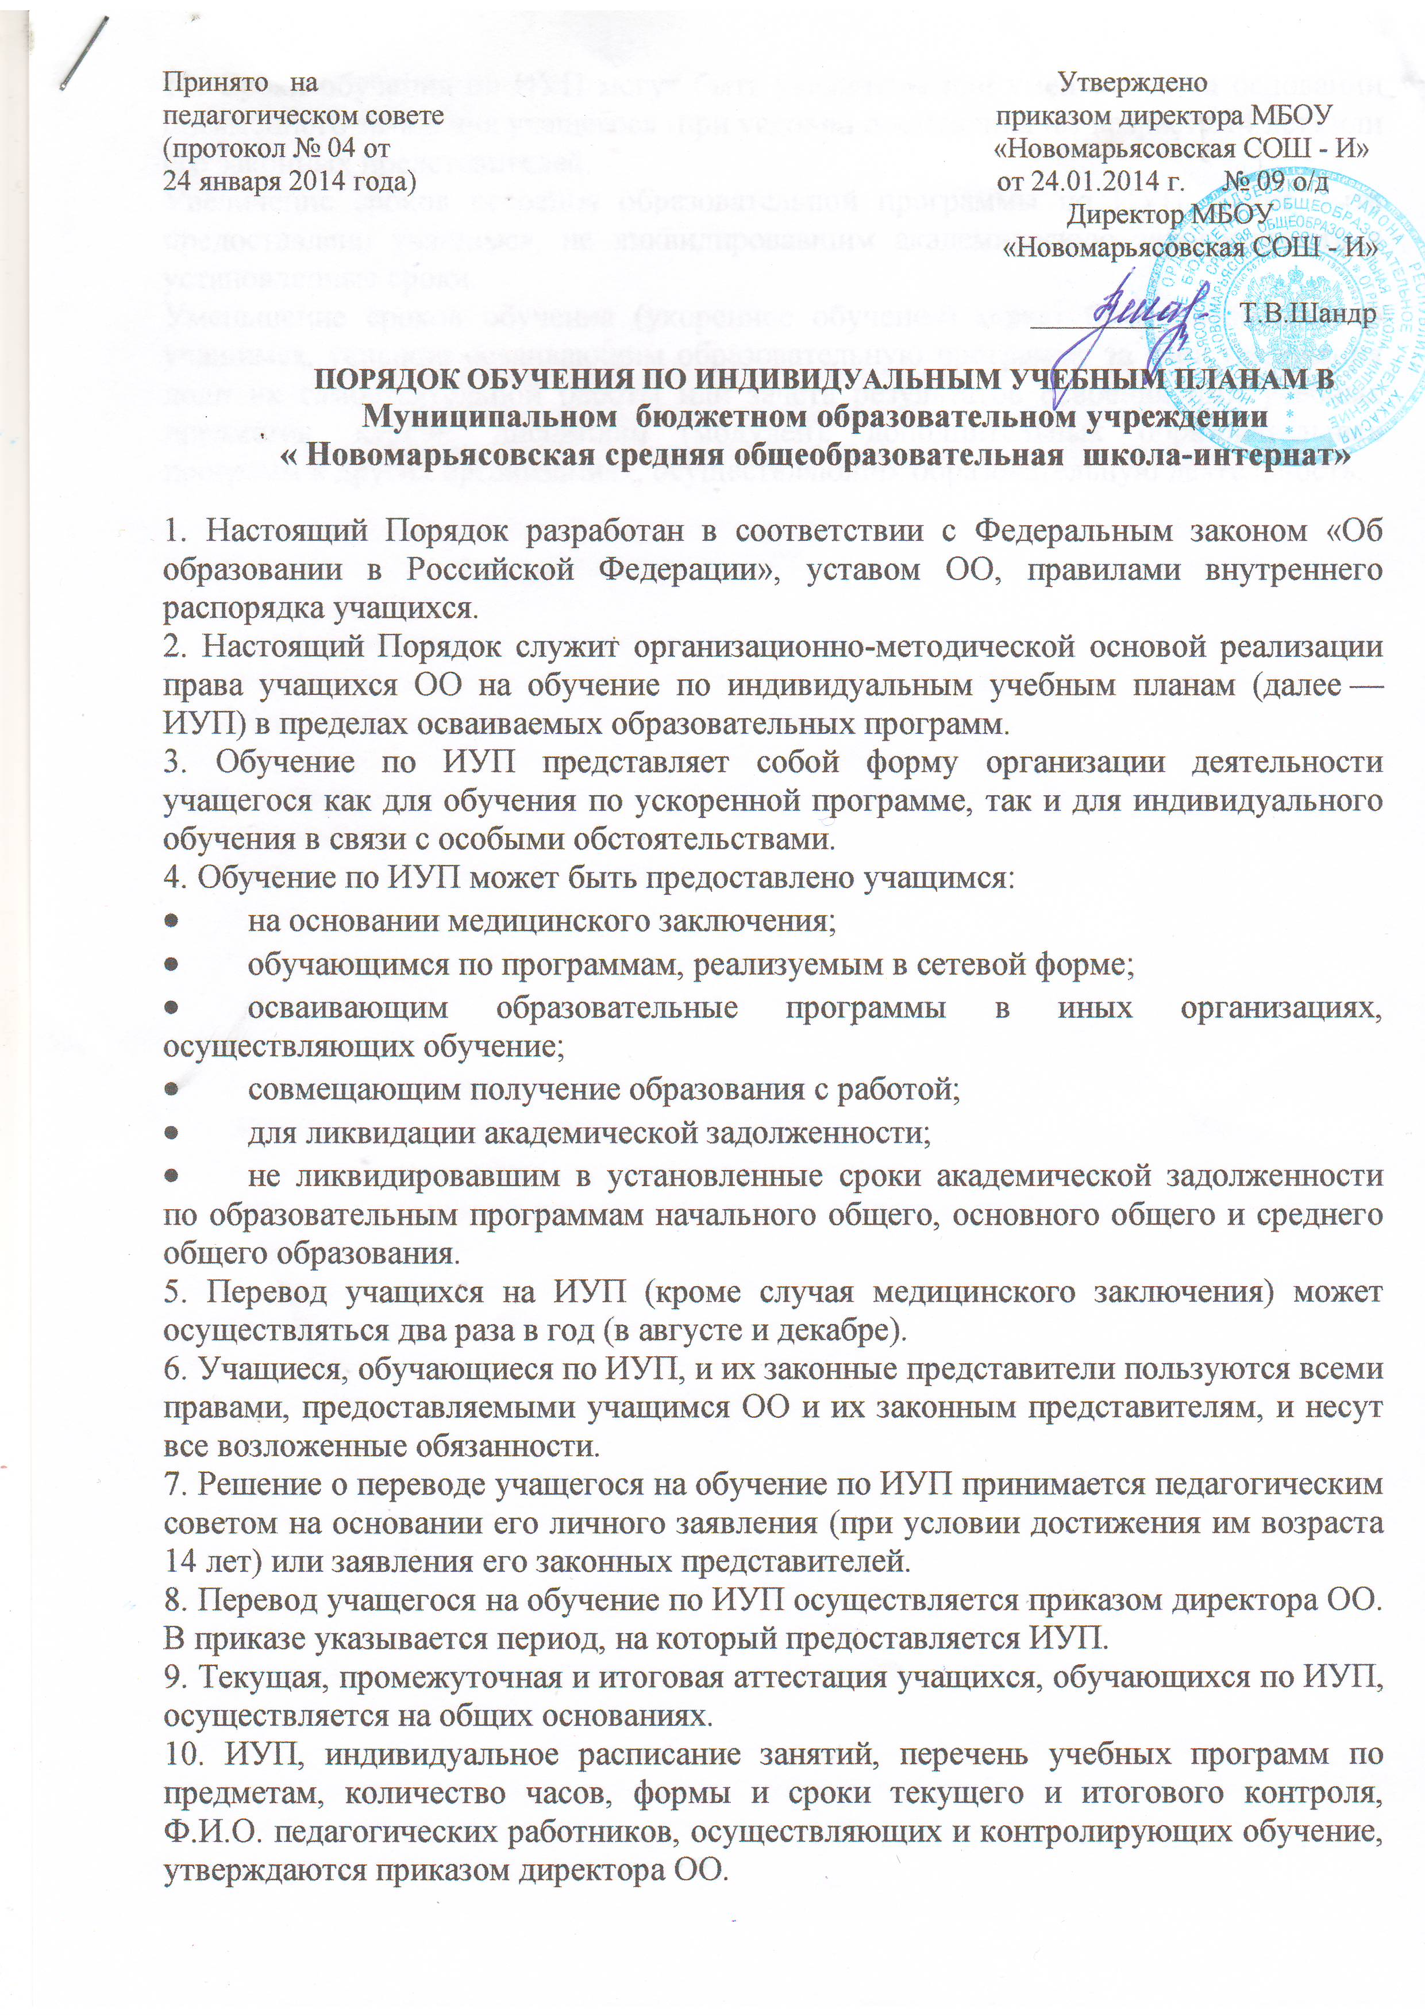
11. Сроки обучения по ИУП могут быть увеличены или уменьшены на основании письменного заявления учащегося (при условии достижения им возраста 14 лет) или его законных представителей.
Увеличение сроков освоения образовательной программы по ИУП может быть предоставлено учащимся, не ликвидировавшим академическую задолженность в установленные сроки.
Уменьшение сроков обучения (укоренное обучение) может быть предоставлено учащимся, успешно осваивающим образовательную программу за счет увеличения доли их самостоятельной работы или зачета результатов освоения ими учебных предметов, курсов, дисциплин (модулей), дополнительных образовательных программ в других организациях, осуществляющих образовательную деятельность.

